Ministerul Educaţiei, Culturii și Cercetării al Republicii Moldova

Universitatea Tehnică a Moldovei

Departamentul Ingineria Software și Automatică

RAPORT

Lucrare de laborator Nr.6

Disciplina: Tehnologii Web

A efectuat: Chițanu Daniel,

st.gr. TI-243

A verificat : asist.univ.
Bunescu Mihai

Chișinău 2026

Sarcina lucrării
Implementarea unui sistem securizat de autentificare și înregistrare a utilizatorilor pentru aplicația HealthMonitor utilizând hashing-ul parolelor și autentificarea bazată pe JWT.

Instrumente și Tehnologii Utilizate
• .NET 8 SDK – framework utilizat pentru dezvoltarea backend-ului aplicației.
• ASP.NET Core Web API – utilizat pentru crearea endpoint-urilor REST.
• Entity Framework Core – ORM utilizat pentru interacțiunea cu baza de date.
• PostgreSQL & Docker – sistemul de baze de date utilizat în proiect.
• JWT (JSON Web Token) – mecanism utilizat pentru autentificarea utilizatorilor.
• SHA256 – algoritm utilizat pentru hashing-ul parolelor.
• Visual Studio Code – mediu de dezvoltare.
• Git & GitHub – utilizate pentru versionarea codului sursă.

1. Introducere și obiectiv
În cadrul acestei lucrări de laborator a fost realizată etapa inițială de conectare dintre frontend și backend pentru aplicația HealthMonitor. Obiectivul principal a constat în implementarea comunicării dintre interfața grafică realizată în React și backend-ul dezvoltat în ASP.NET Core Web API.
În cadrul laboratorului au fost conectate principalele funcționalități ale aplicației:
- autentificarea și înregistrarea utilizatorilor;
- monitorizarea consumului de apă;
- gestionarea jurnalului alimentar;
- afișarea datelor în dashboard;
- integrarea cu USDA Food API.
De asemenea, s-a urmărit transmiterea securizată a datelor prin utilizarea autentificării bazate pe JWT și realizarea request-urilor HTTP dintre frontend și backend.

2. Noțiuni teoretice
Frontend-ul și backend-ul reprezintă cele două componente principale ale unei aplicații web moderne. Frontend-ul este responsabil pentru interfața grafică și interacțiunea cu utilizatorul, iar backend-ul gestionează logica aplicației, autentificarea și accesul la baza de date.
Comunicarea dintre frontend și backend se realizează prin intermediul API-urilor REST utilizând protocolul HTTP. Cele mai utilizate metode HTTP sunt:
- GET – pentru obținerea datelor;
- POST – pentru crearea datelor;
- PUT – pentru actualizarea datelor;
- DELETE – pentru ștergerea datelor.
În cadrul aplicației, frontend-ul realizat în React transmite request-uri către backend-ul ASP.NET Core Web API utilizând funcția fetch().
Pentru securizarea endpoint-urilor a fost utilizată autentificarea bazată pe JWT (JSON Web Token). După autentificare, serverul generează un token care este transmis frontend-ului și utilizat ulterior în request-urile protejate.
Pentru integrarea datelor nutriționale externe a fost utilizată USDA Food API. Aceasta permite căutarea alimentelor și obținerea informațiilor despre calorii și nutrienți. Pentru optimizarea performanței, backend-ul verifică mai întâi existența alimentelor în baza de date locală înainte de a realiza request-uri externe către USDA API.

3. Implementarea Sistemului
3.1 Pentru monitorizarea hidratării au fost implementate următoarele endpoint-uri:
- POST /api/WaterLog/add – adăugarea unei cantități de apă;
- POST /api/WaterLog/remove – eliminarea unei cantități de apă;
- GET /api/WaterLog/today – obținerea consumului total de apă pentru ziua curentă.
Datele sunt salvate în baza de date asociate utilizatorului autentificat prin JWT.
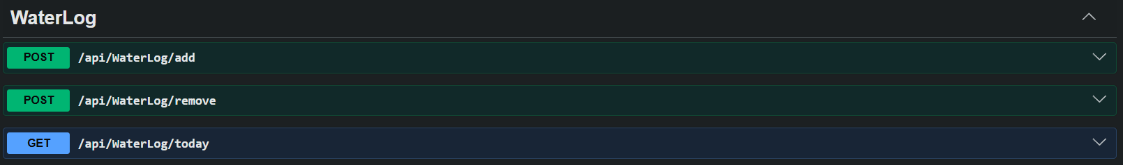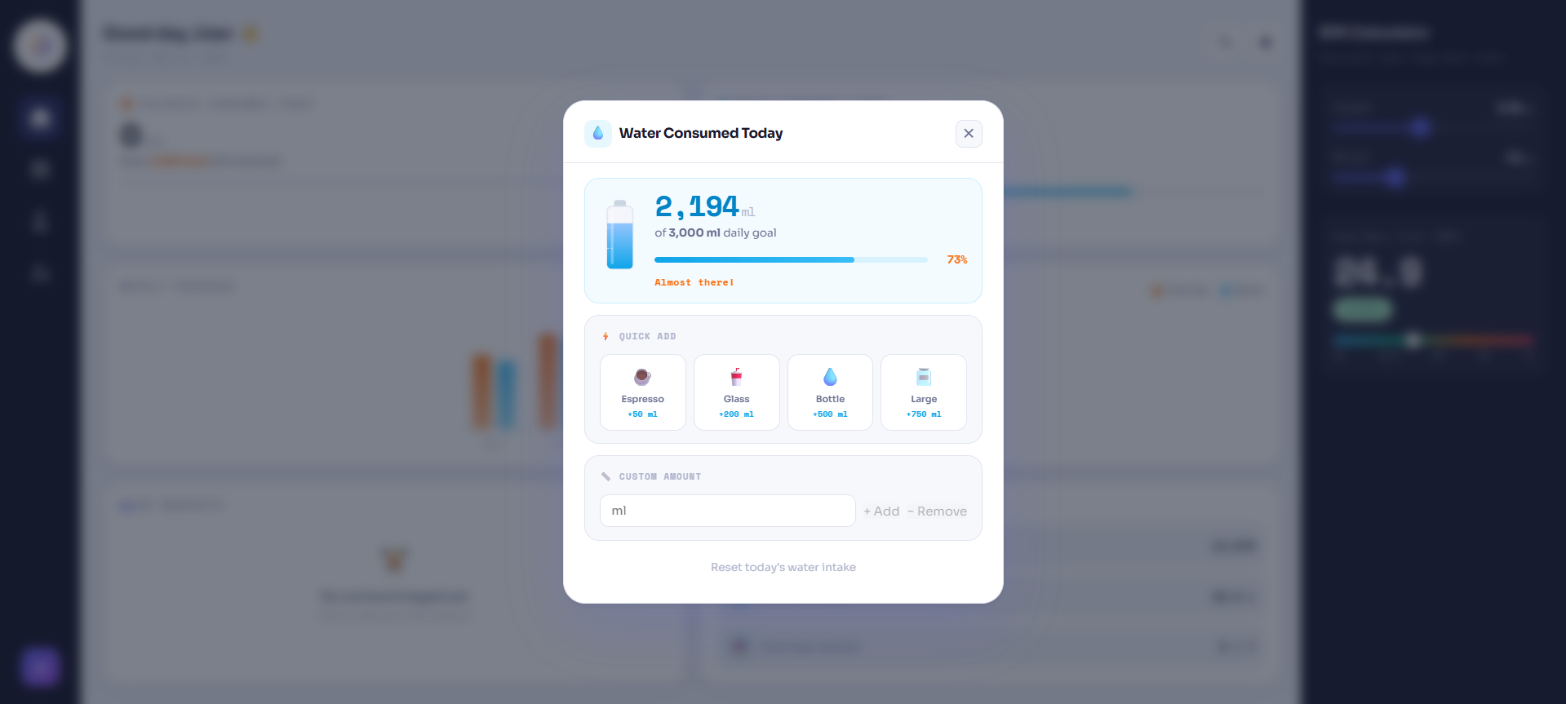

3.2 A fost implementat un modal interactiv pentru adăugarea alimentelor consumate.
Funcționalități:
- căutare aliment prin USDA API;
- selectarea mesei (Breakfast, Lunch, Dinner, Snack);
- introducerea cantității în grame;
- afișarea automată a valorilor nutriționale;
- salvarea alimentului în jurnalul utilizatorului.
Frontend-ul comunică cu backend-ul prin endpoint-ul FoodLog/create
Aplicația utilizează USDA Food API pentru căutarea alimentelor și obținerea valorilor nutriționale.
Au fost implementate endpoint-uri pentru:
- căutarea alimentelor după denumire;
- obținerea detaliilor nutriționale complete după ID-ul alimentului.
Această integrare permite afișarea automată a:
- caloriilor;
- proteinelor;
- carbohidraților;
- grăsimilor;
- fibrelor;
- vitaminelor.

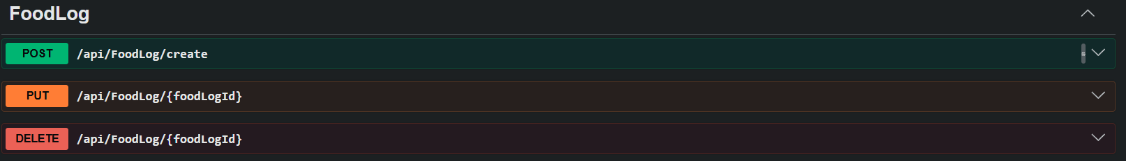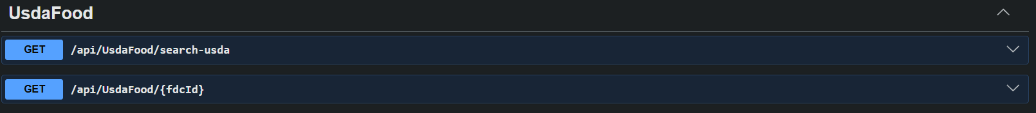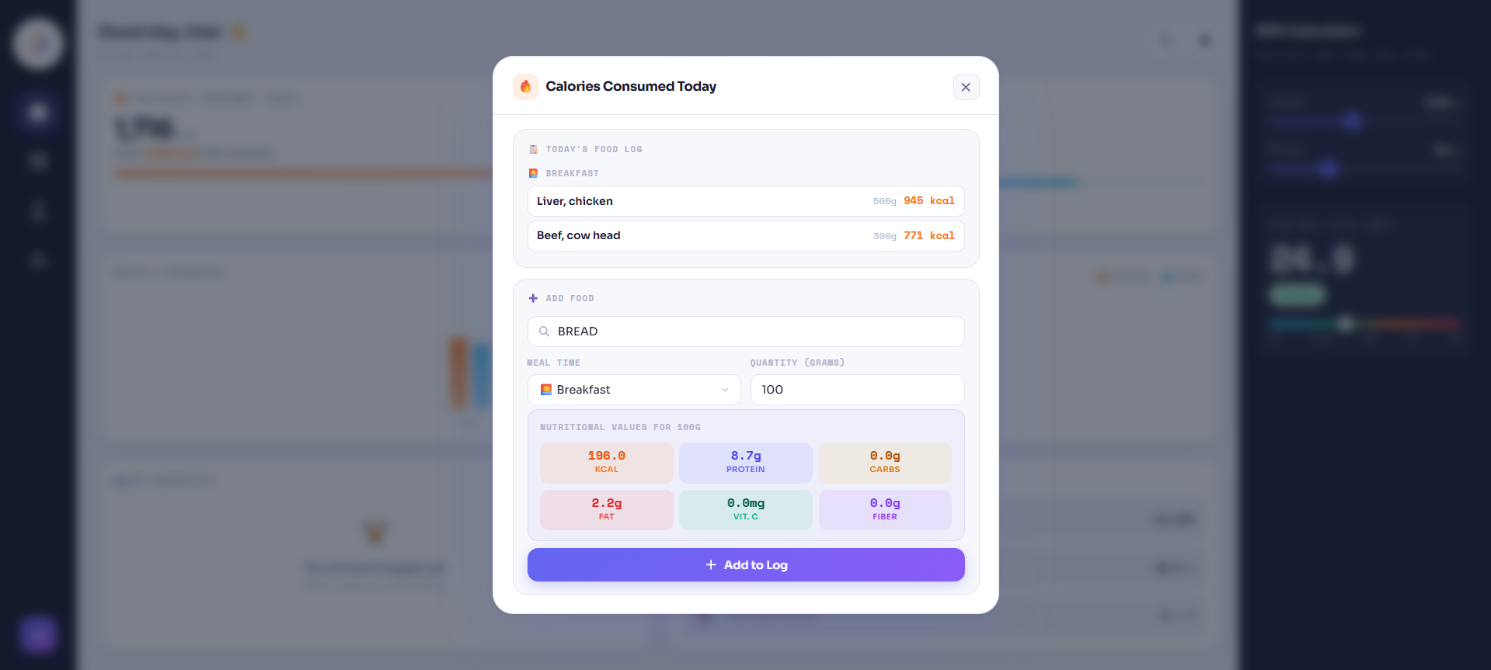

3.3 Dashboard-ul principal oferă utilizatorului o imagine generală asupra progresului zilnic și săptămânal.
Sunt afișate:
- caloriile consumate;
- consumul de apă;
- progresul săptămânal;
- antrenamentele efectuate;
- statistici rapide;
- calculator BMI.
Datele sunt preluate din backend și actualizate în timp real prin request-uri API.

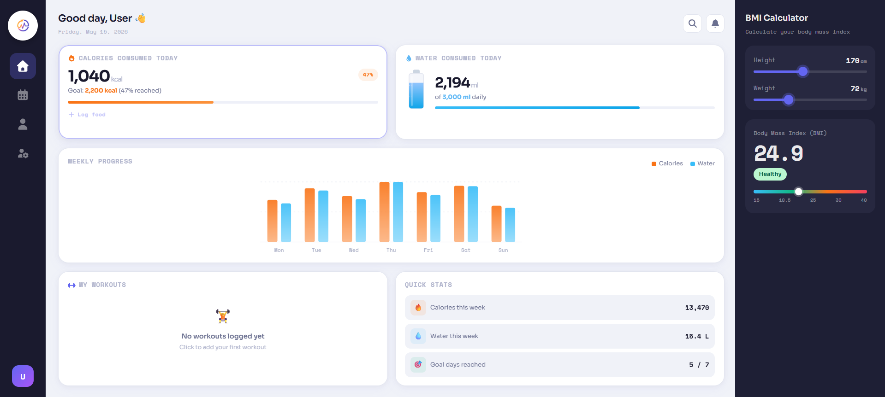

4. Rezultate și Testare
În cadrul laboratorului a fost realizată conectarea funcțională dintre frontend și backend pentru principalele module ale aplicației HealthMonitor.
Au fost testate:
- monitorizarea consumului de apă;
- gestionarea jurnalului alimentar;
- integrarea cu USDA Food API;
- afișarea datelor în dashboard.
Testarea endpoint-urilor a fost realizată utilizând Swagger UI, iar comunicarea dintre frontend și backend a fost verificată prin request-uri fetch() realizate din interfața React. Datele introduse de utilizator sunt salvate corect în baza de date și actualizate în timp real în interfața aplicației.

Food:
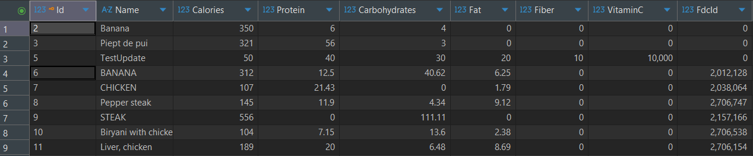

FoodLog:
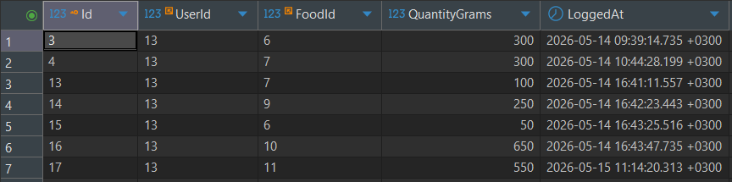
WaterLog: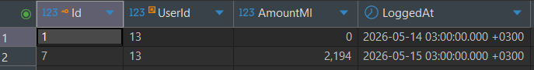

5. Concluzii
În cadrul acestei lucrări de laborator a fost realizată conectarea inițială dintre frontend și backend pentru aplicația HealthMonitor. Au fost implementate și testate request-uri HTTP pentru autentificare, gestionarea consumului de apă, jurnalul alimentar și afișarea informațiilor în dashboard.
De asemenea, a fost realizată integrarea cu USDA Food API pentru obținerea valorilor nutriționale ale alimentelor și sincronizarea acestora cu baza de date locală.
În urma realizării laboratorului a fost obținută o comunicare funcțională între frontend-ul React și backend-ul ASP.NET Core Web API, utilizând autentificarea JWT și endpoint-uri REST securizate.

